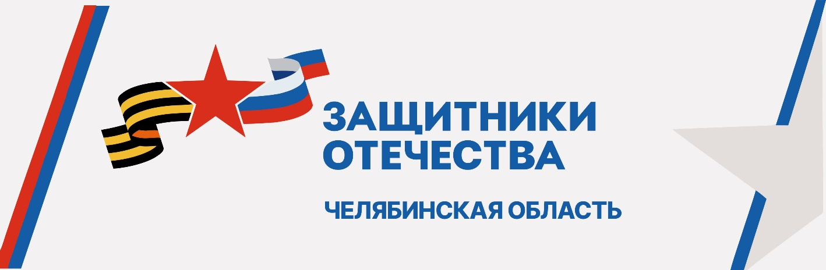
ФИЛИАЛ ФОНДА «ЗАЩИТНИКИ ОТЕЧЕСТВА»
В ЧЕЛЯБИНСКОЙ ОБЛАСТИ
РАБОТАЕТ С 1 ИЮНЯ.

Ветераны СВО и члены семей погибших бойцов могут обратиться с любым вопросом, получить поддержку социального координатора, который поможет, подскажет и будет рядом до тех пор, пока проблема не будет решена.

В Сосновском районе офис социального координатора находится по адресу: с. Долгодеревенское, улица Северная, д.14
(КЦСОН Сосновского района).
Социальный координатор работает дистанционно
по территории всего района.
Прием ведется по будням с 9:00 до 17:00, с перерывом на обед с 12:00 до 13:00.
Предварительно звоните по телефону +79000 76 61 02
социальный координатор Сафина Сания Турсыновна

Подписывайтесь на соцсети филиала фонда в Челябинской области и будьте в курсе новостей:

ВК: https://vk.com/fond_zo74
ОК: https://ok.ru/group/70000002764045
Телеграм: https://t.me/fond_zo74

